Лабораторная работа №5
  - Расширенная настройка HTTP-сервера Apache
Жукова Арина Александровна
2025-12-21
Содержание

1. Цель работы
Приобретение практических навыков по расширенному конфигурированию HTTP-сервера Apache в части безопасности и возможности использования PHP.

2. Задание
- Сгенерировать криптографический ключ и самоподписанный сертификат безопасности для перехода веб-сервера с HTTP на HTTPS.
- Настроить веб-сервер для работы с PHP.
- Написать (скорректировать) скрипт для Vagrant, фиксирующий действия по расширенной настройке HTTP-сервера во внутреннем окружении виртуальной машины server.

3. Выполнение лабораторной работы

3.1 Конфигурирование HTTP-сервера для работы через HTTPS
- Загружена операционная система, выполнен вход в виртуальную машину server и переход в режим суперпользователя.
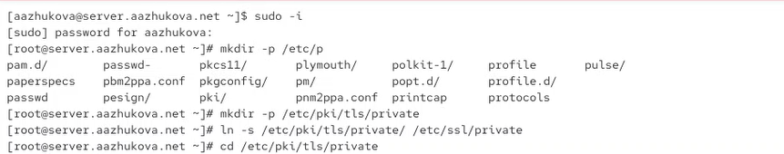
Рисунок 1: Переход в режим суперпользователя
- Созданы необходимые каталоги и символическая ссылка для хранения ключей и сертификатов.
mkdir -p /etc/pki/tls/private
ln -s /etc/pki/tls/private/ /etc/ssl/private
cd /etc/pki/tls/private
- Сгенерирован самоподписанный сертификат и ключ с помощью openssl.
Рисунок 2: Генерация ключа и сертификата
- Сертификат перемещён в каталог /etc/pki/tls/certs.
- Изменён конфигурационный файл виртуального хоста /etc/httpd/conf.d/www.aazhukova.net.conf для поддержки HTTPS.
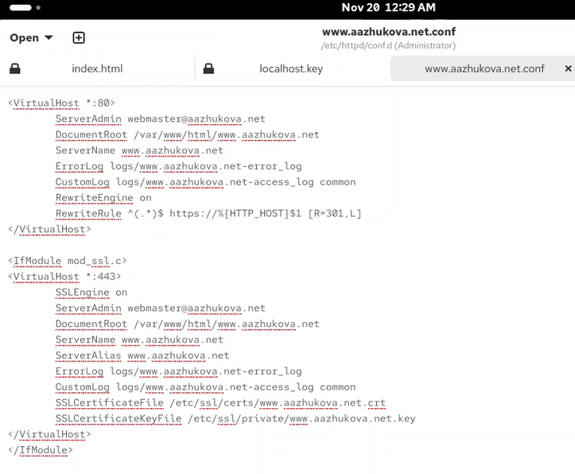
Рисунок 3: Конфигурационный файл для HTTPS
Пояснение конфигурационного файла: - Блок <VirtualHost *:80> обрабатывает HTTP-трафик и автоматически перенаправляет на HTTPS (код 301). - Блок <VirtualHost *:443> настраивает HTTPS-соединение с указанием путей к сертификату и ключу. - SSLEngine on включает поддержку SSL/TLS. - RewriteEngine on и RewriteRule выполняют перенаправление с HTTP на HTTPS.
- Настроен межсетевой экран для разрешения HTTPS-трафика.
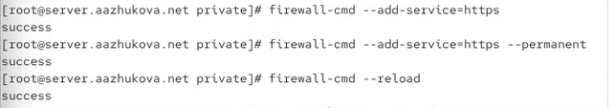
Рисунок 4: Настройка firewall для HTTPS
- Перезапущен веб-сервер.
Рисунок 5: Перезапуск httpd
- Проверена работа HTTPS на виртуальной машине client. Сервер автоматически перенаправляет на защищённое соединение.
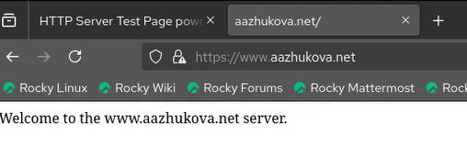
Рисунок 6: Страница работает по HTTPS
- Просмотрены детали самоподписанного сертификата.
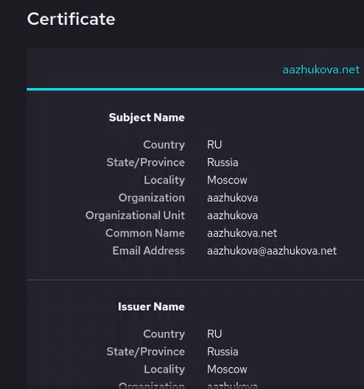
Рисунок 7: Детали сертификата

3.2 Конфигурирование HTTP-сервера для работы с PHP
- Установлены пакеты PHP.
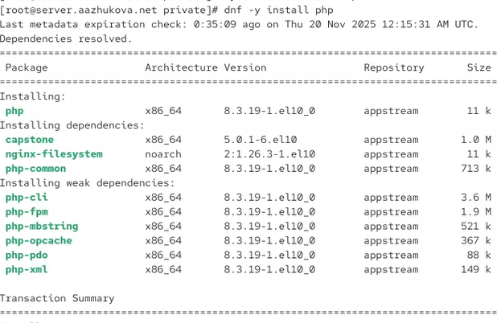
Рисунок 8: Установка PHP
- В каталоге /var/www/html/www.aazhukova.net файл index.html заменён на index.php с вызовом функции phpinfo().
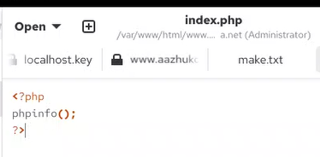
Рисунок 9: Файл index.php
- Настроены права доступа и восстановлен контекст SELinux.
Рисунок 10: Настройка прав и SELinux

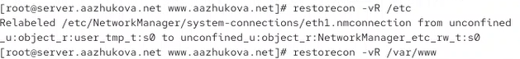
Рисунок 11: Восстановление контекста SELinux
- Перезапущен веб-сервер.
Рисунок 12: Перезапуск httpd после настройки PHP
- Проверена работа PHP: в браузере отображается информация о версии PHP.
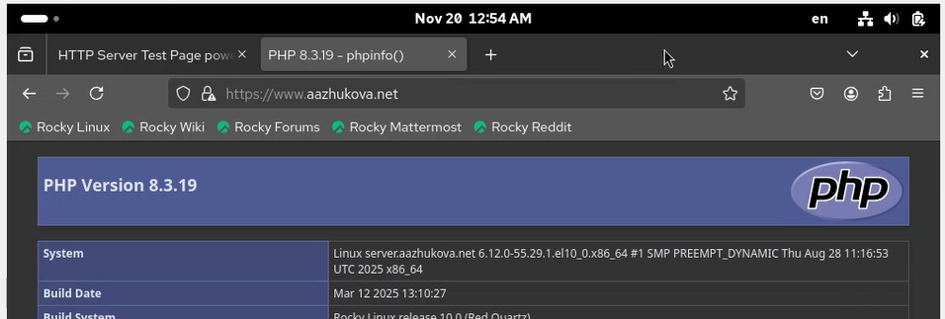
Рисунок 13: Страница с информацией о PHP

3.3 Внесение изменений в настройки внутреннего окружения виртуальной машины
- Конфигурационные файлы и ключи скопированы в каталог проекта для использования в скрипте автоматизации.
- Обновлён скрипт http.sh, добавлены установка PHP и настройка firewall для HTTPS.
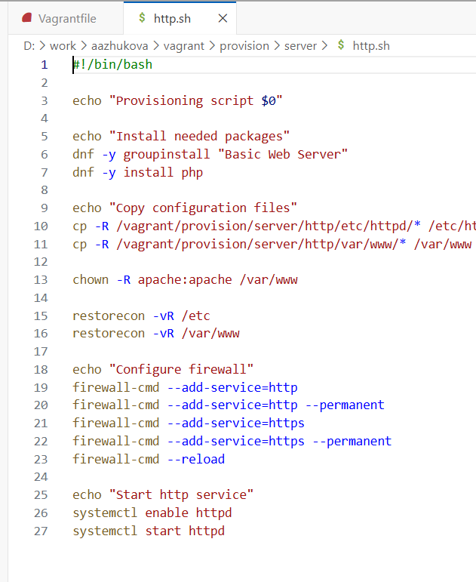
Рисунок 14: Обновлённый скрипт http.sh
Содержание скрипта http.sh:
- Установка группы пакетов “Basic Web Server” и PHP.
- Копирование конфигурационных файлов Apache и веб-контента.
- Настройка прав доступа и контекста SELinux.
- Открытие портов для HTTP и HTTPS в firewall.
- Включение и запуск службы httpd.

4. Выводы
В ходе лабораторной работы №5 были успешно выполнены следующие задачи:
- Настроен переход на HTTPS:
  - Сгенерирован самоподписанный SSL-сертификат и ключ с использованием openssl.
  - Настроен виртуальный хост Apache для автоматического перенаправления HTTP-запросов на HTTPS (код 301).
  - В firewall добавлено разрешение для службы https.
  - Подтверждена работа защищённого соединения через браузер.
- Добавлена поддержка PHP:
  - Установлен пакет php и необходимые модули.
  - Создан тестовый файл index.php с вызовом phpinfo().
  - Настроены права доступа и контекст безопасности SELinux.
  - Подтверждена корректная обработка PHP-скриптов веб-сервером.
- Автоматизирована настройка:
  - Обновлён скрипт http.sh для автоматической установки PHP и настройки HTTPS.
  - Скрипт теперь включает копирование SSL-сертификатов, настройку firewall и конфигурацию виртуальных хостов.
Итог: Получены практические навыки по настройке безопасного веб-сервера Apache с поддержкой HTTPS и PHP, а также по автоматизации процесса развёртывания с помощью скриптов.

5. Ответы на контрольные вопросы
- В чём отличие HTTP от HTTPS?
  - HTTP передаёт данные в открытом виде, HTTPS использует шифрование (SSL/TLS).
  - HTTPS обеспечивает конфиденциальность, целостность данных и аутентификацию сервера.
  - По умолчанию HTTP использует порт 80, HTTPS — порт 443.
- Каким образом обеспечивается безопасность контента веб-сервера при работе через HTTPS?
  - За счёт шифрования данных с помощью симметричных и асимметричных алгоритмов.
  - Использование сертификатов для аутентификации сервера.
  - Обеспечение целостности данных с помощью кодов аутентичности (MAC).
- Что такое сертификационный центр (CA)? Приведите пример.
  - Это организация, которая выпускает и подписывает цифровые сертификаты, подтверждая подлинность открытых ключей.
  - Примеры: Let’s Encrypt, DigiCert, GlobalSign.
  - В работе использовался самоподписанный сертификат (без участия внешнего CA).

